САНКТ-ПЕТЕРБУРГСКИЙ НАЦИОНАЛЬНЫЙ ИССЛЕДОВАТЕЛЬСКИЙ УНИВЕРСИТЕТ

ИНФОРМАЦИОННЫХ ТЕХНОЛОГИЙ, МЕХАНИКИ И ОПТИКИ

ФАКУЛЬТЕТ ИНФОКОММУНИКАЦИОННЫХ ТЕХНОЛОГИЙ

Отчет по лабораторной работе №3

по курсу «Алгоритмы и структуры данных»

Тема: Graphs

Выполнил:

Лазарев Марк Олегович

К3241

Санкт-Петербург

2025 г.

**Задачи по варианту**

Задача №1. Циклы  
Задача №2. Аномалии курсов валют

Задача №3. Грядки

# Задачи по варианту

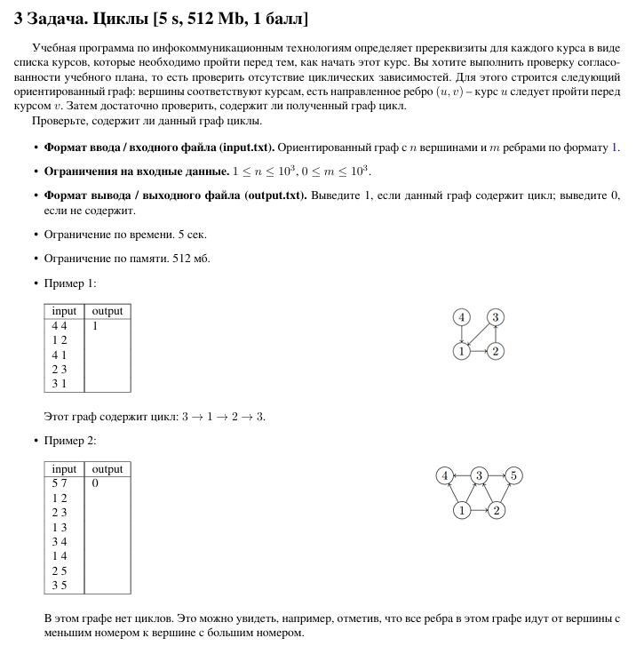

**Код программы:**

**def has_cycle(graph, n):**

**visited = [0] * n # 0 = не посещена, 1 = посещается, 2 = полностью обработана**

**def dfs(v):**

**visited[v] = 1**

**for neighbor in graph[v]:**

**if visited[neighbor] == 1:**

**return True # цикл обнаружен**

**if visited[neighbor] == 0 and dfs(neighbor):**

**return True**

**visited[v] = 2**

**return False**

**for i in range(n):**

**if visited[i] == 0:**

**if dfs(i):**

**return True**

**return False**

**# Чтение входных данных**

**with open("input3.txt") as f:**

**n, m = map(int, f.readline().split())**

**graph = [[] for _ in range(n)]**

**for _ in range(m):**

**u, v = map(int, f.readline().split())**

**graph[u - 1].append(v - 1) # вершины нумеруются с 1, приводим к 0**

**# Проверка наличия цикла**

**cycle = has_cycle(graph, n)**

**# Запись результата**

**with open("output3.txt", "w") as f:**

**f.write("1" if cycle else "0")**

Результат работы кода на примерах:

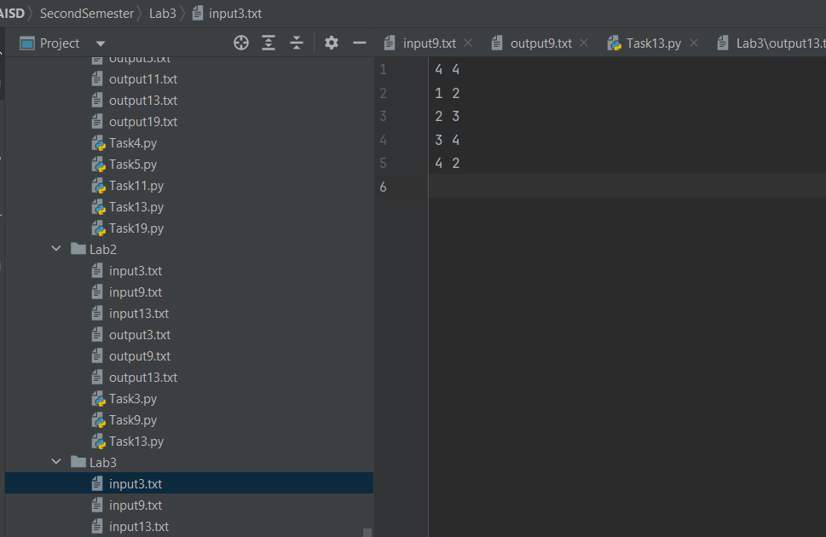

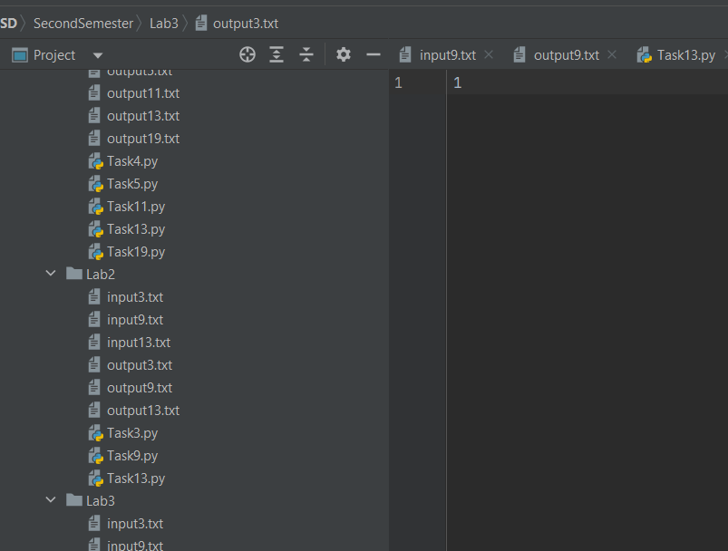

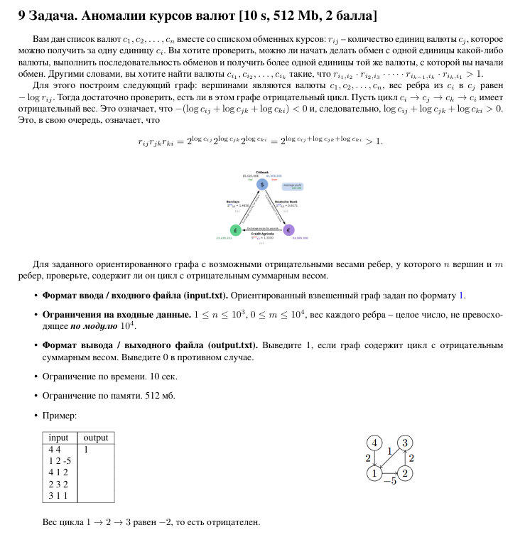

**Код программы:**

**def has_negative_cycle(n, edges):**

**# Запускаем алгоритм Беллмана-Форда из каждой вершины**

**for start in range(n):**

**dist = [float('inf')] * n**

**dist[start] = 0**

**# Основной цикл: n - 1 раз обновляем расстояния**

**for _ in range(n - 1):**

**updated = False**

**for u, v, weight in edges:**

**if dist[u] + weight < dist[v]:**

**dist[v] = dist[u] + weight**

**updated = True**

**if not updated:**

**break # Никаких изменений — выходим раньше**

**# Проверка: если после n - 1 итераций есть обновления — найден отрицательный цикл**

**for u, v, weight in edges:**

**if dist[u] + weight < dist[v]:**

**return True # есть цикл с отрицательным весом**

**return False # всё нормально, цикла нет**

**# Чтение входных данных**

**with open("input9.txt", "r") as file:**

**n, m = map(int, file.readline().split())**

**edges = []**

**for _ in range(m):**

**u, v, w = file.readline().split()**

**u = int(u) - 1 # делаем индексы с 0**

**v = int(v) - 1**

**w = int(w)**

**edges.append((u, v, w))**

**# Проверяем наличие отрицательного цикла**

**result = has_negative_cycle(n, edges)**

**# Запись ответа**

**with open("output9.txt", "w") as file:**

**file.write("1" if result else "0")**

Результат работы кода на примерах:

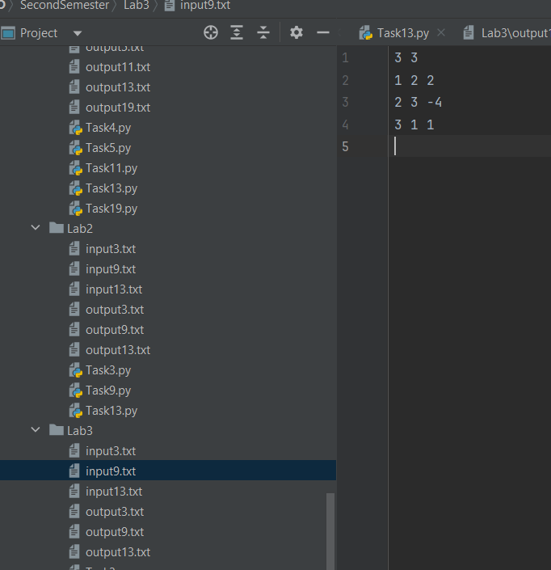

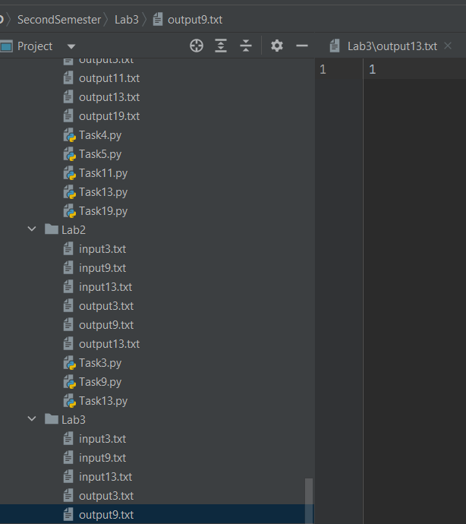

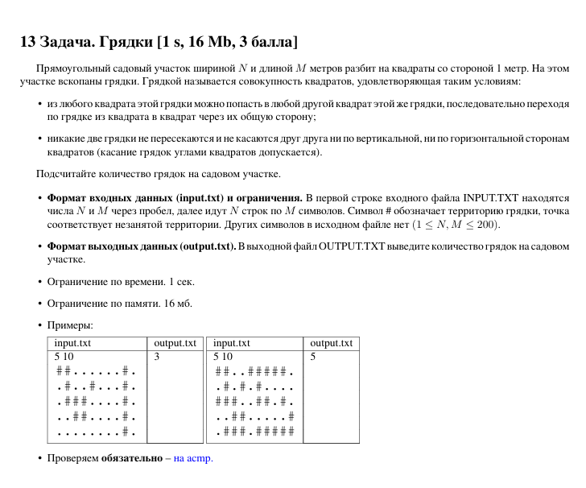

**Код программы:**

**def count_beds(garden, n, m):**

**visited = [[False] * m for _ in range(n)]**

**def dfs(x, y):**

**# Помечаем текущую ячейку как посещённую**

**visited[x][y] = True**

**# Двигаемся только по 4 сторонам**

**directions = [(-1, 0), (1, 0), (0, -1), (0, 1)]**

**for dx, dy in directions:**

**nx, ny = x + dx, y + dy**

**# Проверка границ и условий**

**if 0 <= nx < n and 0 <= ny < m:**

**if garden[nx][ny] == '#' and not visited[nx][ny]:**

**dfs(nx, ny)**

**beds = 0**

**for i in range(n):**

**for j in range(m):**

**if garden[i][j] == '#' and not visited[i][j]:**

**dfs(i, j)**

**beds += 1**

**return beds**

**# Чтение данных**

**with open("input13.txt", "r") as file:**

**n, m = map(int, file.readline().split())**

**garden = [list(file.readline().strip()) for _ in range(n)]**

**# Подсчёт грядок**

**result = count_beds(garden, n, m)**

**# Запись результата**

**with open("output13.txt", "w") as file:**

**file.write(str(result))**

Результат работы

